
Termes de références

Novembre 2025
Programme d’accélération

Mesure de l’impact social et environnemental (accompagnement individuel)
Par le Lab’ess - Laboratoire de l’économie sociale et solidaire - www.labess.tn
Membre du réseau international GROUPE SOS Pulse
Termes de références

ACCOMPAGNEMENT
Mesure de l’impact social et environnemental

CONTEXTE ET JUSTIFICATION

Le Lab’ess, au service des communautés et des villes plus durables

Fondé en 2012 dans le sillage de la révolution, le Laboratoire de l’Economie Sociale et Solidaire (Lab’ess) est une association tunisienne, acteur du secteur de l’ESS. Il s’est donné pour missions de sensibiliser, accompagner et financer celles et ceux qui entreprennent en faveur de l’intérêt général.
Pour cela, le Lab’ess met en œuvre des projets et programmes innovants d’accompagnement et de sensibilisation auprès de publics engagés en faveur d’un impact positif : associations, porteur.euses de projet, entrepreneur.e.s sociaux.ales, étudiant.e.s, structures d’accompagnement, et universités. A travers son soutien au mouvement associatif et à l’entrepreneuriat social, le Lab’ess appuie les acteurs.rices du changement afin de développer une économie plus solidaire, inclusive et durable.
Le Lab’ess est une structure de PULSE, l’une des associations du GROUPE SOS qui mène des actions à l’international.

Accélérateur de projets à impact environnemental et social

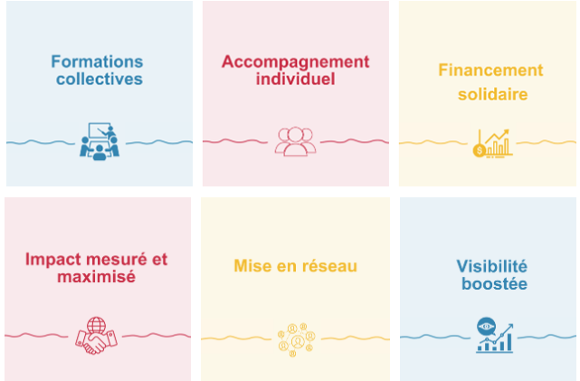
Le programme d’accélération du Lab’ess de 3 mois permettra de booster 15 projets à travers l’accompagnement et le financement. Ce cursus s’adresse aux entrepreneur.es qui apportent des solutions innovantes et viables aux problèmes environnementaux et sociaux.

objectifs et BENEFICIAIRES DE l’action
Parce que la mesure de l’impact social et environnemental est une préoccupation majeure pour les entreprises à impact, le Lab’ess souhaite appuyer ses bénéficiaires avec 1 séance d’accompagnement individuel par projet durant le programme.
- Principaux objectifs
Un des objectifs du programme d’accompagnement du Lab’ess est d'aider les entrepreneur.e.s à mesurer leur impact environnemental et/ou social.
Dans ce cadre, le consultant est chargé de fournir à l'équipe du programme d’accélération des livrables spécifiques pour chaque entrepreneur à l'issue des séances d’accompagnement (ils alimenteront le pitch deck de chaque entrepreneur.e). Ces livrables devront répondre aux objectifs suivants :
- Aider les entrepreneurs à définir la mission environnementale et/ou sociale alignée sur leur projet entrepreneurial.
- Acquérir les méthodologies nécessaires leurs permettant d’évaluer et maximiser l’impact environnemental et/ou social de leurs actions, tant au niveau quantitatif que qualitatif.
- Définir les indicateurs et la/les méthode(s) de mesure de l’impact

- Bénéficiaires

15 entrepreneur.e.s participent à la 2ème promotion du programme d’accélération du Lab’ess. Ces entrepreneur.e.s opèrent dans divers secteurs d’activité, en réponse à des problématiques environnementales et/ou sociales locales. Ils sont présents sur le marché depuis plus d’un an et ont enregistré un chiffre d’affaires minimum de 50 000 TND

oRGANISATION DU PROGRAMME DE L’ACTION
- Déroulé de l’action
Les sessions relatives à l’accompagnement se dérouleront du 5 décembre 2025 au 11 décembre 2025 pour les 15 projets, soit 3 accompagnements par jour. 30 heures seront consacrées aux accompagnements individuels, chaque accompagnement aura une durée de 2 heures.

- Langue
La formation et les accompagnements devront se faire en français et en dialecte tunisien. Les supports de formation seront déclinés en français.

- Livrables
A l’issu de chaque session d’accompagnement, un document regroupera les objectifs de la séance d’accompagnement (mission environnementale et ou sociale, indicateurs, outils de mesure et recommandations) sous forme de PPT.
Il sera également attendu un rapport d’accompagnement à la fin de la mission, qui comprendra un débrief par projet sur les points abordés lors des sessions.
Une timesheet dûment signée et cachetée sera également requise.

Calendrier estimatif, durée et lieu des missions

- La durée d’une séance d’accompagnement est de 2 heures :
Session | Nombre d’heures | Total d’heures | Dates
15 | 2H | 30H | 5 décembre au 11 décembre 2025

- Lieu : salles de réunion du Lab’ess

CONDITIONs et MATERIELs
Le Lab’ess met à disposition du/de la consultant.e un espace dédié pour la formation, ainsi que toutes les ressources nécessaires à l’exécution de sa mission (écran TV et flipchart).

Qualifications et profil du.de la consultant.e
Le.la consultant.e devra répondre au profil suivant :
- Une expérience dans les missions d’accompagnement,
- Expertise en entrepreneuriat à impact,
- Une expertise dans la conception et la mise en œuvre de systèmes de mesure d’impact,

Selection, etapes de l’action et paiEment
Etapes du processus de réalisation de l’étude | Calendrier initial
Lancement de l’appel à expert.e.s/formateur.e.s | 7 novembre 2025
Clôture de l’appel à consultation | 14 novembre 2025
Contractualisation | Fin novembre 2025

Etapes | Livrables | Délai de livraison | Délai de validation par le Lab’ess | Paiement
Animation de la prestation au Lab’ess | Rapport d’accompagnement  PPT pour chaque entrepreneur  Timesheet signée et avec cachet | 3 jours après la fin des accompagnements | 3 jours après la remise des livrables | Après réalisation de la prestation, réception des livrables, validation des livrables et réception de la facture

Condition de soumission
Les dossiers de candidature des consultant.e.s intéressé.e.s par la présente mission devront obligatoirement comporter les éléments suivants :
- Détail de la proposition méthodologique avec une description détaillée des modalités de réalisation de la proposition et les différentes étapes
- Une offre financière détaillée au nom du Groupe SOS Pulse Tunisie indiquant le tarif horaire et le coût total (en HT et TTC) de la réalisation de la mission (incluant accompagnement, livrables et rapports). Elle devra également être signée, datée et cachetée
- Un dossier administratif : matricule fiscal (patente) et RNE
- CV du formateur/expert
- RIB

Soumission des dossiers
Les dossiers de candidatures doivent être envoyés au plus tard le 14 novembre 2025 par e-mail aux adresses suivantes : amel.jemaa@labess.tn, bastien.suteau@labess.tn, acceleration@labess.tn

